Аналитическая справка по итогам мониторинга по биологии в 10 классе.

Цель: экспертиза уровня сформированности предметных УУД по биологии у обучающихся 10 класса.
Инструментарий: вариативное тестирование в формате ЕГЭ.
Сроки: 19 ноября 2020 года.
Исполнитель: Абубакарова Ж.Ж., заместитель директора по УВР.

Согласно плану ВСОКО школы в рамках мониторингового исследования «Адаптация обучающихся 10 класса к профильному обучению» была проведена экспертиза уровня сформированности предметных УУД по биологии в форме вариативного тестирования. В экспертизе уровня сформированности предметных УУД по биологии приняли участие 6 обучающихся. Каждый из них получил индивидуальный вариант КИМа, включавший 25 заданий.
Результаты мониторинга по биологии представлены в таблице.
№ | Список обучающихся | 1 | 2 | 3 | 4 | 5 | 6 | 7 | 8 | 9 | 10 | 11 | 12 | 13 | 14 | 15 | 16 | 17 | 18 | 19 | 20 | 21 | 22 | 23 | 24 | 25 | Балл | Оценка
1 | Цакаева К. | 1 | 1 |  |  | 2 |  | 2 |  | 2 |  | 2 | 1 |  | 1 | 2 | 1 | 1 |  | 1 | 1 | 1 |  |  |  | 1 | 21 б. | 5
2 | Джамаев А. | 1 | 1 | 1 | 2 | 2 | 1 | 2 | 2 | 2 |  |  |  |  |  |  |  |  |  |  |  |  |  |  |  |  | 14 б. | 4
3 | Элиханова А. | 1 | 1 | 1 | 1 |  | 1 | 2 |  |  |  |  |  | 1 |  | 1 |  |  |  |  | 2 | 1 |  |  |  |  | 12 б. | 3
4 | Кисиева И. | 1 | 1 | 1 | 2 | 2 | 1 | 2 | 1 | 2 | 1 |  | 1 | 2 |  | 1 |  | 2 |  |  |  |  |  |  |  |  | 20 б. | 5
5 | Гериханова Л. | 1 | 1 | 1 | 2 | 2 | 1 |  | 2 |  | 1 |  |  |  |  |  |  |  |  |  |  |  |  |  |  |  | 10 б. | 3
6 | Алимсолтаева | 1 | 1 | 1 | 2 | 2 | 1 | 2 | 1 | 2 | 1 |  | 1 | 1 |  | 1 |  | 2 |  |  |  |  |  |  |  |  | 20 б. | 5
 |  | 6 | 6 | 5 | 4 | 5 | 5 | 5 | 2 | 4 | 3 | 1 | 3 | 2 | 1 | 1 | 1 | 2 |  | 1 | 1 | 2
 |  | 100  % | 100  % | 83  % | 67  % | 83  % | 83  % | 83  % | 33  % | 67  % | 50  % | 16  % | 50  % | 33  % | 16  % | 16  % | 16  % | 33  % | 0  % | 16  % | 16  % | 33  % |  |  |  | 16  %

Класс | Выполняли | Получили отметки |  |  |  | Уровень обученности | Уровень качества | ФИО  учителя
 |  | «5» | «4» | «3» | «2»
10 | 6 | 3 | 1 | 2 | - | 100% | 67% | Алимсолтаева З.З.

Диаграмма уровня обученности и качества знаний по биологии обучающихся 10 класса.
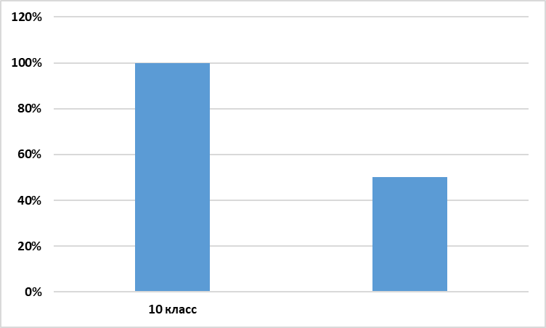
Наиболее типичные ошибки, допущенные обучающимися:
- Выполнение заданий по теме «Митоз и мейоз».
- Типы тканей животных и растений.
- Органогенез.
- Решение генетических задач.

Выводы:
Результаты мониторингового исследования по биологии, проведённого 19 ноября 2020 года, позволяют сделать вывод о том, что 67% сделали правильный выбор, решив продолжить обучение в 10 химико-биологическом классе, посвятив дальнейшее обучение в медицинском ВУЗе.
Недостаточно сформированы предметные УУД при выполнении следующих заданий: 10; 11; 14; 16; 18-25. Это объясняется тем, что темы, по которым выполняются эти задания, ещё не изучались в курсе 10 класса.

Рекомендации:
- Алимсолтаевой З.З., учителю биологии, планировать сопутствующее повторение по «запавшим» темам на каждом уроке.
- В целях формирования логического, креативного мышления активнее вовлекать обучающихся в проектно-исследовательскую деятельность.
- Классному руководителю информировать родителей (законных представителей) о результатах мониторингового исследования по биологии.

Заместитель директора по УВР: Абубакарова Ж.Ж.

